МОСКОВСКИЙ АВИАЦИОННЫЙ ИНСТИТУТ
(Государственный Технический Университет)

Дисциплина
«Микропроцессорные системы»

Отчёт
по лабораторной работе №1

«Архитектура ЭВМ и система команд»

Вариант №6

Выполнили студенты группы 03-520:
Полетаев А.Г.
Татаренко В.В.

Отчёт принял преподаватель:
Жуков Г.В.

Москва, 2011 год
Задание:

- Ознакомиться с архитектурой ЭВМ.
- Записать в ОЗУ «программу», состоящую из 5 команд (см. вариант задания №6). Команды разместить в последовательных ячейках памяти.
- При необходимости установить начальное значение в устройство ввода IR.
- Определить те программно-доступные объекты ЭВМ, которые будут изменяться при выполнении этих команд.
- Выполнить в режиме «Шаг» введённую последовательность команд, фиксируя изменение значений объектов, определённых в п.4, в специальной таблице.
- Если в программе образуется цикл, необходимо просмотреть не более двух повторений каждой команды, входящей в тело цикла.

Вариант задания №6:

№ варианта | IR | Команда 1 | Команда 2 | Команда 3 | Команда 4 | Команда 5
6 | X | RD #4 | WR 11 | RD @11 | ADD #330 | JS 000

Устанавливать начальное значение в устройство ввода IR не требуется.

Текст программы:

RD #4 – 211004
WR 11 – 220011
RD @11 – 212011
ADD #330 – 231330
JS 000 – 130000

Машинные коды команд:

Команда | Код команды | Тип адресации | Значение
RD #4 | 21 | 1 | 004
WR 11 | 22 | 0 | 011
RD @11 | 21 | 2 | 011
ADD #330 | 23 | 1 | 330
JS 000 | 13 | 0 | 000

Адресация:

0 – Прямая адресация
1 – Непосредственная адресация
2 – Косвенная адресация

Скриншот выполнения программы:

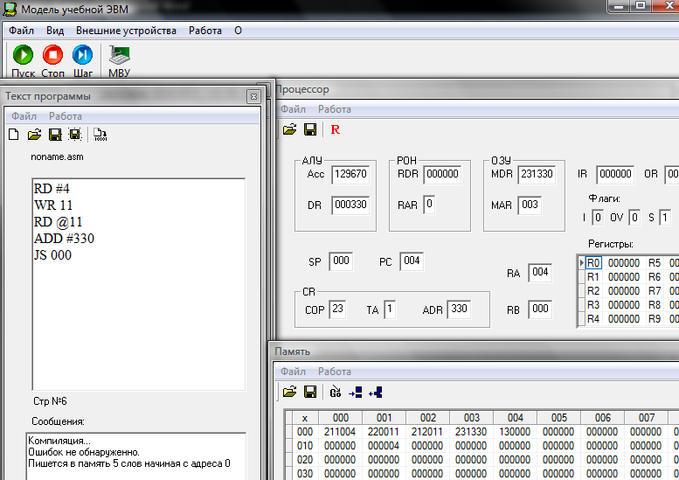

Таблица содержимого памяти:

PC | Acc | M(11) | M(4)
000 | 000000 | 000000 | 130000
001 | 000004 | 000000 | 130000
002 | 000004 | 000004 | 130000
003 | 130000 | 000004 | 130000
004 | 129670 | 000004 | 130000
000 | 129670 | 000004 | 130000
001 | 000004 | 000004 | 130000
002 | 000004 | 000004 | 130000
003 | 130000 | 000004 | 130000
004 | 129670 | 000004 | 130000
000 | 129670 | 000004 | 130000

PC – Счётчик адреса команд
Acc – Аккумулятор
M(11) – Ячейка памяти №11
M(4) – Ячейка памяти №4

